
Capacitación semipresencial dirigida a distintos Servidores Públicos
Del Estado de Nuevo León.
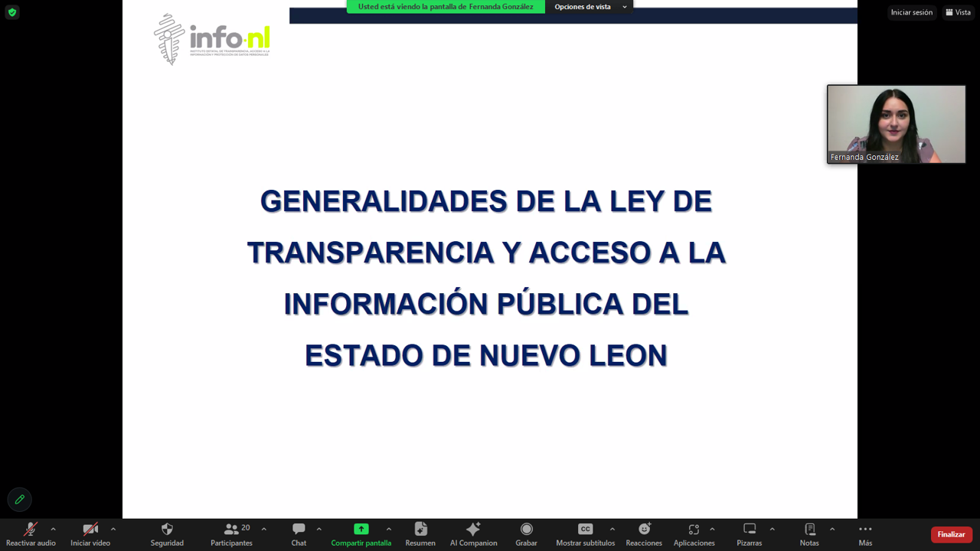 | Fecha: | 11/29/2023
 | Lugar: | semi-presencial
 | Hora: | 11:00AM
 | Asistentes: | 67
 | Tema impartido: | Generalidades de la Ley de Transparencia y Acceso a la Información Pública del Estado de Nuevo León

A esta capacitación asistieron funcionarios de Municipio Guadalupe, N.L., Instituto Estatal de las Mujeres, Museo de Historia Mexicana, Fideicomiso Distrito Tec, Fideicomiso del Festival Internacional de Santa Lucía, Universidad Tecnológica Santa Catarina , Contraloría y Transparencia Gubernamental, Universidad Tecnológica Santa Catarina, Consejo para la Cultura y las Artes de Nuevo León, Universidad Autónoma de Nuevo León, Partido Vida.

